Alarmgeber für VTEK

- Schriller Alarmtongeber zur Montage im Fahrzeuginneren
- schlägt Alarm bei geöffneten Deckel des Einbausteckers bei Inbetriebnahme des Fahrzeugs
- dient zum Schutz der Anlage bei eventueller Fehlfunktion
- Weiter Betriebsspannungsbereich
- mit Steckanschluss

Technische Daten:

- Lautstärke: @ V min: 70 dB/60 cm @ V max: 85 dB/60 cm
- Spannung: 4 - 28 VDC
- Strom: 15mA
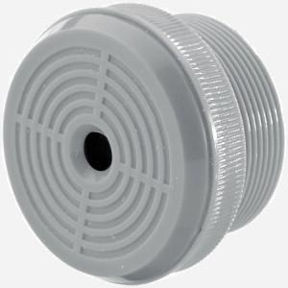
- Frequenz: 3,6 cont. kHz

